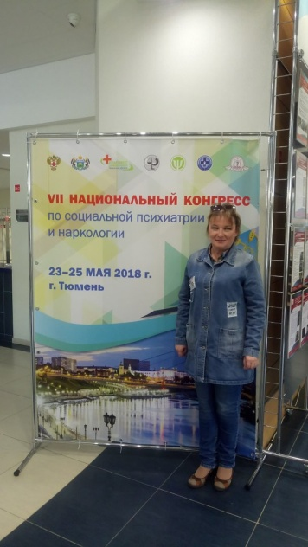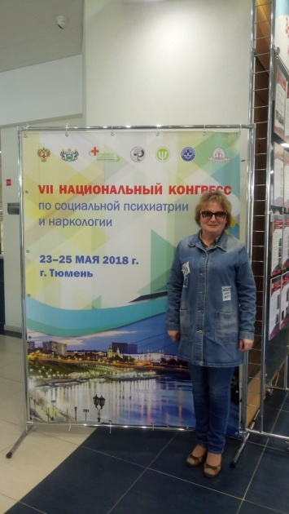

- Предпосылки суицидального поведения.
( Из доклада д.м.н., заслуженного деятеля науки Б,С, Положего., руководитель отделения клинической и профилактической суицидологии Московского НИИ психиатрии)
Мы очень далеки от реальности, чтобы понять этот феномен. Суицидальное поведение — это процесс, который длится всю жизнь и при благоприятных условиях человек совершает суицид, даже в очень зрелом возрасте.
Предпосылки суцида :
1. Наследственность
Отсутствие серотонина, наличие в коре головного мозга участков, ответственных за суицид( «суицидальный мозг»),
2.Особенности личностного развития
Предпосылки личностно-психологические развиваются в очень раннем детстве ( до 5 лет). Это импульсивность, эмоциональная неустойчивость, неадекватные рекции на стресс, «сирота» при живых родителях ( могут быть в благополучных семьях) У человека чувство безнадёжности, отсутствия навыков конструктивного решения проблем, чувство вины, низкий уровень или отсутствие самодостаточности. Нет любви-главного чувства человека. Не чувствует любви родителей.
3.Психические расстройства
4. Этно-культурные
Пусковые факторы суицидального стресса.
1. Стрессы личной жизни
2. Недопустимое освещен е суицидов в СМИ
3. Популяризация суицида в соц.сетях.
Но главная проблема -это семья.
Суицидальная ситуация в России.
Наибольшее количество суицидов в сельской местности.
Факторы, которые влияют на суицидальную ситуацию:
отсутствие единой достоверной статистики,
несоответствие существующей системы суицидальной
несоответствие существующей системы суицидологической помощи,
разрозненность усилий различных ведомств, занимающихся профилактикой суицидов,
безотвтственное отношение СМИ к предоставлеию информации о суицидах,
деструктивные ресурсы интернета,
психологическая безграмотностьнаселения,
Основные «мишени»профилактики суицидов.
лица, совершившие покушение,
население регионово со сверхвысокой часттой суицидов,
подростки и молодёжь,
сельское население.
Наиболее перспективно создавать региональные программы по взаимодействию.
Модель альянса экстренной психиатрической помощи.
Ковингтон Дэвид -профессор университета штата Аризона ,президент Американской ассоциации суицидологии.
Создан кол. Центр, чтобы отслеживать человека с момента обращения до оказания помощи.
Служба гостиничного типа, где люди называются гостями, работают волонтёры, которые сами пережили суицид.Служба диспетчерской -24 часа в сутки.
Подростковая аутоагрессия.
Растёт статистика самоповреждений с неопределёнными намерениями.Если отследить сейчас подростков в школах, то вы обязательно найдёте насечки , неглубокие порезы на руках и ногах.Родители не хотят обращаться за психиатрической помощью, боятся, что поставят на учёт. Суицидологический центр в Тюмени работает анонимно.
Рання детская травма — это на самом деле миф.В ослаблении роли семьи резко ослабла и социальная поддержка.Исчезла фиическая нагрузка. Сейчас всё больше начинают говорить педагоги о возрождении трудового воспитания.Жизненный темп увеличился, поощряется индивидуализм, социальное неравенство.9-11 класс -группу риска по суициду.Пон-к, вт-к, с, суббота- дни совершения суицида.
- Апрель, май. - по месяцам
- Мотивы: Избегание наказания, протест, месть, самонаказание, призыв.
- Что нужно образовательным учреждениям- диагностический инструментарий, алгоритм взаимодействия.

